UNIVERSIDAD SURCOLOMBIANA
Facultad de Ingeniería
Programa de Ingeniería de Sistemas / Software

CORN-GUARD AI: Sistema de Clasificación Inteligente y Manejo Fitosanitario para Enfermedades del Maíz

Autores
Juan Andrés Veru Sarmiento
Laura Nathalia Salguero León

Docente
Ing. Juan Castro

Sede y fecha
Neiva, Huila
Mayo de 2026

Introducción
La agricultura de precisión y la integración de la Inteligencia Artificial (IA) representan un pilar fundamental para la seguridad alimentaria. El presente documento detalla el desarrollo e implementación de CornGuard AI, una plataforma full-stack diseñada para la detección temprana de patógenos foliares en cultivos de maíz. El sistema emplea una red neuronal convolucional profunda para realizar diagnósticos instantáneos a partir de imágenes, complementado con un sistema de gestión de información que provee literatura detallada sobre control biológico, preventivo y químico.

Problematica

El diagnóstico tardío o erróneo de patógenos foliares en el cultivo de maíz, como el Tizón Foliar (Exserohilum turcicum) y la Roya Común (Puccinia sorghi), genera mermas significativas en la producción agrícola y el uso indiscriminado de agroquímicos. Actualmente, los pequeños y medianos agricultores carecen de herramientas tecnológicas accesibles, precisas y en tiempo real que les permitan identificar estas enfermedades en campo y acceder a recomendaciones agronómicas estandarizadas.

Objetivos

Objetivo General:

Desarrollar un sistema de software full-stack impulsado por Inteligencia Artificial (CornGuard AI) para la clasificación en tiempo real de enfermedades del maíz y la provisión automatizada de tratamientos agronómicos.

Objetivos Específicos:

- Entrenar y optimizar un modelo de red neuronal convolucional basado en la arquitectura MobileNetV2 para clasificar hojas sanas y enfermas.

- Desarrollar una API RESTful de alto rendimiento utilizando FastAPI y PostgreSQL para gestionar la inferencia del modelo y la persistencia de literatura agrícola.

- Construir una aplicación móvil y web multiplataforma mediante Expo y React Native con capacidad de captura de imágenes en tiempo real.

- Implementar un módulo administrativo seguro utilizando criptografía Bcrypt y autenticación JWT para la gestión de la base de conocimiento.

Estado del Arte - Fundamentación y Trabajos Previos

La integración de la Inteligencia Artificial (IA) en la agricultura de precisión ha experimentado una transición significativa desde arquitecturas puramente centralizadas en la nube hacia paradigmas de Edge Computing. Revisiones sistemáticas recientes destacan que el procesamiento de modelos de Deep Learning localizado de manera adyacente a la fuente de datos reduce drásticamente la latencia y la dependencia del ancho de banda en entornos rurales (Zhang et al., 2025).

En el ámbito específico de la fitopatología del maíz, las Redes Neuronales Convolucionales (CNN) han demostrado ser la herramienta estándar para la extracción automática de características espaciales. Estudios comparativos (Gumelar et al., 2025; Nakatumba-Nabende et al., 2026) han concluido que la arquitectura MobileNetV2 ofrece el equilibrio óptimo entre precisión diagnóstica y eficiencia computacional. Investigaciones como la de Alkanan y Gulzar (2024) aplicaron esta arquitectura con técnicas de transferencia de aprendizaje (Transfer Learning), logrando precisiones superiores al 95%.

CornGuard AI se fundamenta teóricamente en este estado del arte, adoptando la arquitectura MobileNetV2 como núcleo de su motor de inferencia. Al prescindir de la necesidad de GPUs dedicadas (CUDA) y ejecutar la clasificación de imágenes utilizando únicamente el procesador central (TensorFlow CPU), el proyecto abarata radicalmente los costos de despliegue. Esta eficiencia se integra con una arquitectura de microservicios de alto rendimiento mediante el framework FastAPI, el cual garantiza que múltiples peticiones concurrentes de inferencia se procesen sin bloquear la cola de ejecución del servidor.

Metodología de Desarrollo y Pipeline de IA
El núcleo inteligente de CornGuard AI se rige bajo un ciclo de vida de desarrollo guiado por datos (Data-Centric AI). A continuación, se desglosa el flujo metodológico:

Flujo preparacion dataset y entrenamiento

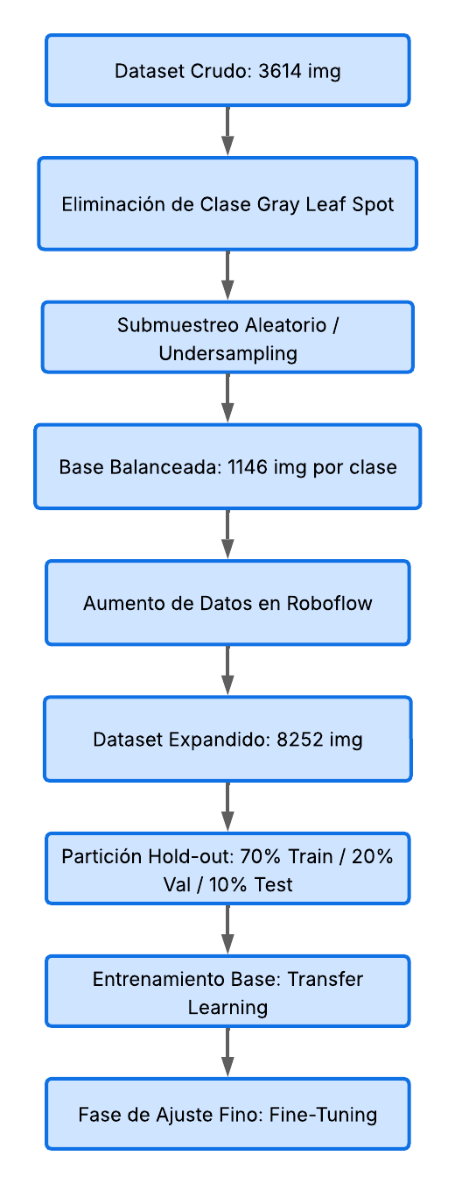

Autores: Juan Andrés Veru Sarmiento, Laura Nathalia Salguero León

Curaduría y Balanceo (Preprocesamiento):

El conjunto de datos inicial (3,614 imágenes) presentaba asimetría. Se eliminó la clase minoritaria limitante (Gray Leaf Spot) y se aplicó un submuestreo aleatorio (Random Undersampling) sobre las clases restantes, nivelando exactamente a 1,146 imágenes por categoría (Blight, Common_Rust y Healthy).

Codigo para el balanceo de clases
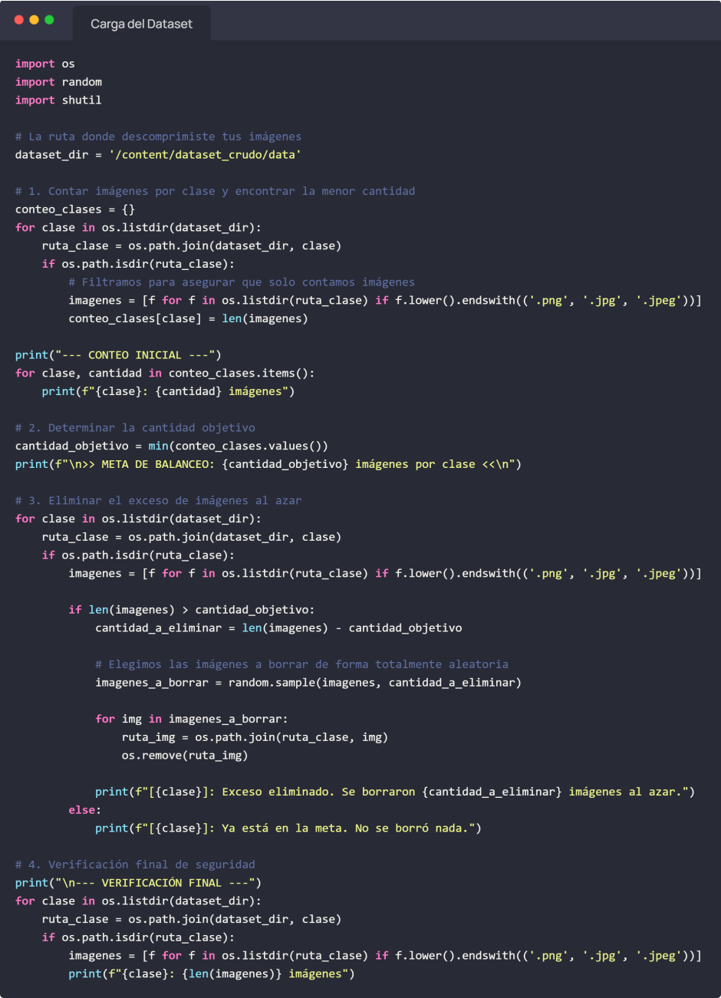

Autores: Juan Andrés Veru Sarmiento, Laura Nathalia Salguero León

Aumento de Datos Estocástico (Data Augmentation):

El dataset balanceado se expandió sintéticamente en Roboflow mediante transformaciones no destructivas:

Entorno Roboflow para el aumento de datos

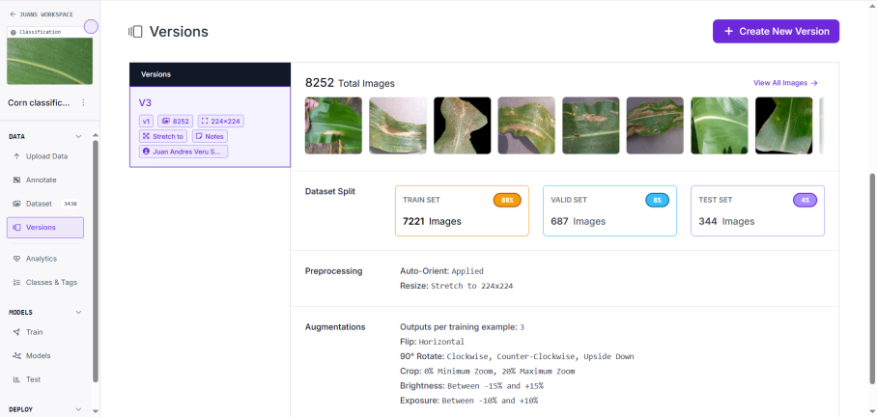

Autores: Juan Andrés Veru Sarmiento, Laura Nathalia Salguero León

Inversión horizontal y rotaciones ortogonales (90°).

Recortes aleatorios (Crop) entre 0% y 20%.

Normalización lumínica (Brillo -15% a +15% y Exposición -10% a +10%).

El volumen final alcanzó las 8,252 imágenes nítidas, aplicando una estrategia de partición Hold-out Validation (70% Train, 20% Val, 10% Test).

Configuración de Hiperparámetros y Entrenamiento:

Se estructuró una CNN de alto rendimiento (MobileNetV2 preentrenada en ImageNet) con imágenes de entrada de 224x224 RGB, tamaño de lote de 64, optimizador Adam (Learning Rate inicial de 0.001) y regularización Dropout (0.5). Se implementaron redes de seguridad (Callbacks) como ReduceLROnPlateau y un EarlyStopping con paciencia de 12 épocas.

Codigo Entrenamiento Bloque 0: Conexión con Drive y Extracción del Dataset

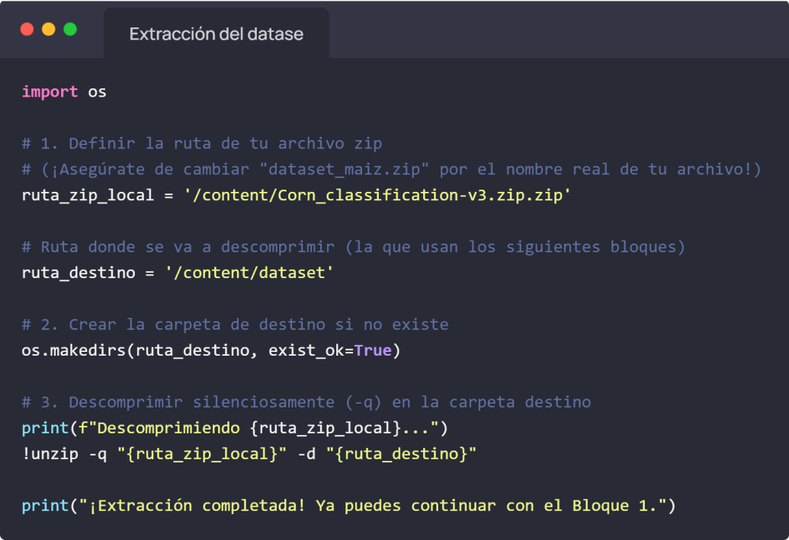

Autores: Juan Andrés Veru Sarmiento, Laura Nathalia Salguero León

Se crea la primera celda definiendo las librerías y las variables globales que usarán en los demás bloques.

Codigo Entrenamiento Bloque 1: Importaciones y Configuración Inicial

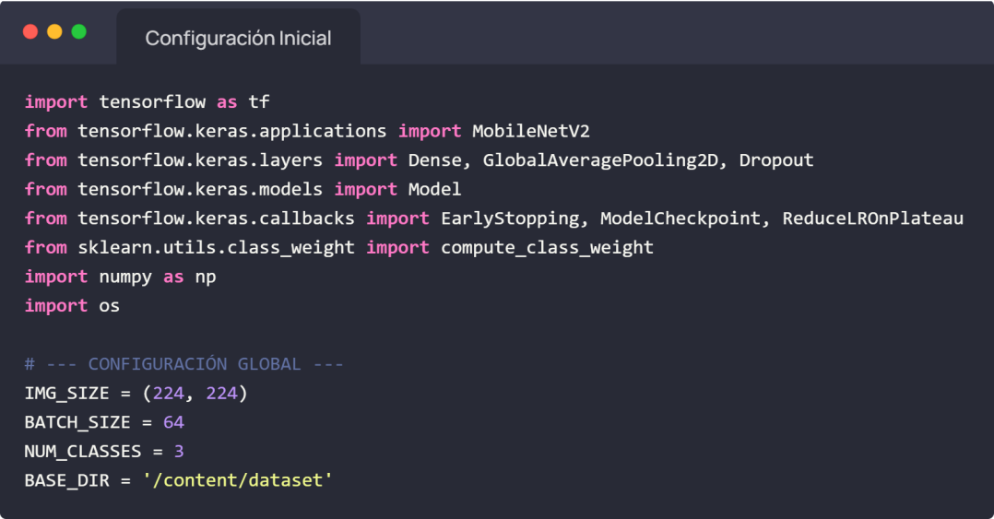

Autores: Juan Andrés Veru Sarmiento, Laura Nathalia Salguero León

En la siguiente celda se cargan las imágenes a la memoria. Ejecutar esta parte permite confirmar que las rutas están bien escritas y que TensorFlow detecta los archivos.

Codigo Entrenamiento Bloque 2: Carga del Dataset

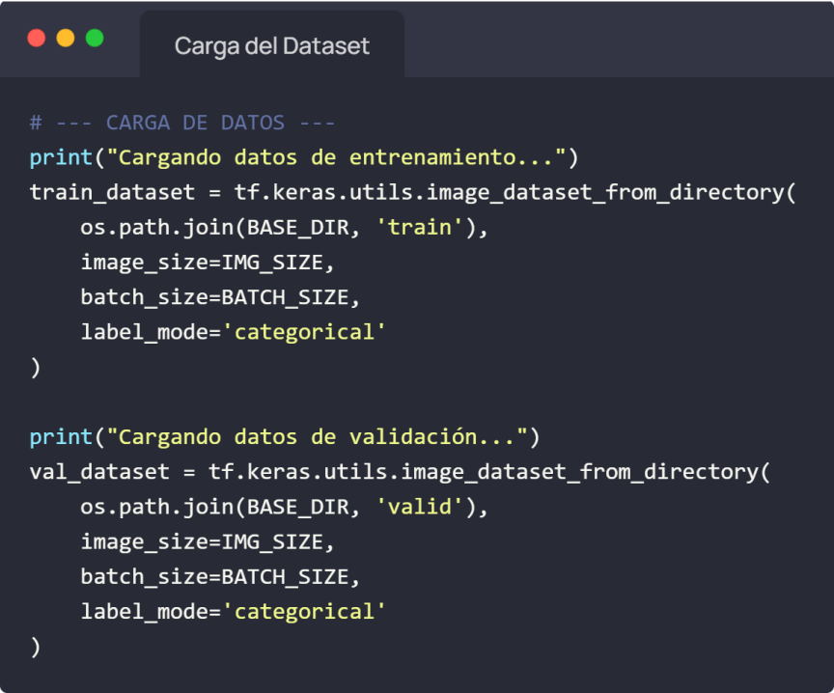

Autores: Juan Andrés Veru Sarmiento, Laura Nathalia Salguero León

En el siguiente bloque se extraen las etiquetas, se calcula la penalización para cada clase y se imprime el resumen.

Codigo Entrenamiento Bloque 3: Cálculo y Verificación del Balanceo

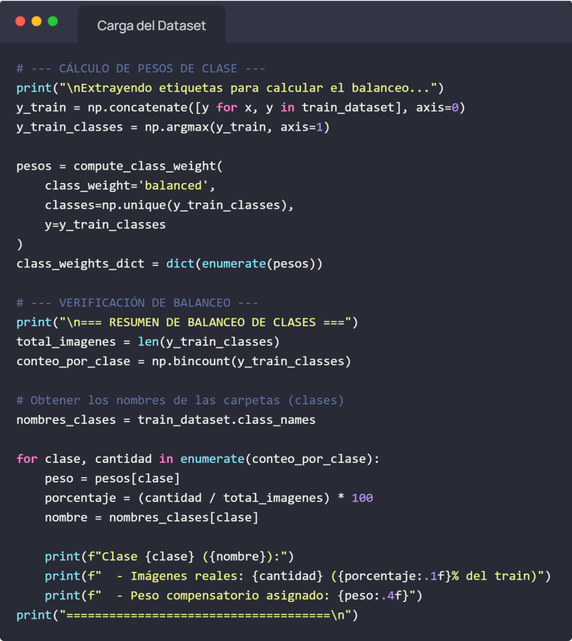

Autores: Juan Andrés Veru Sarmiento, Laura Nathalia Salguero León

En la sieguiente celda se descarga MobileNetV2, se congelan las capas base, se añade el clasificador para las 3 clases de maíz y se compila la red.

Codigo Entrenamiento Bloque 4: Construcción y Compilación de la Arquitectura

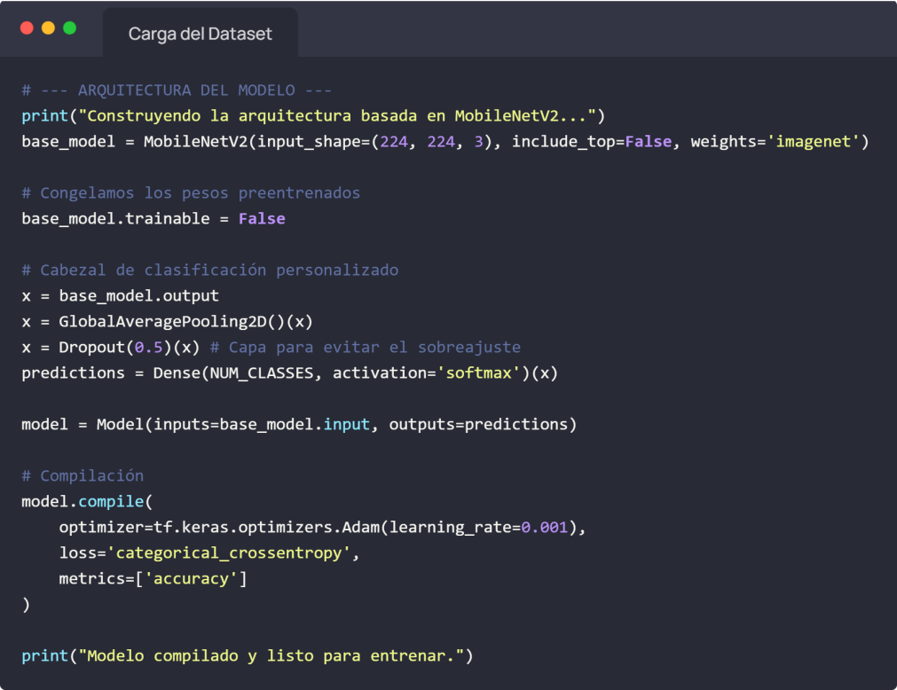

Autores: Juan Andrés Veru Sarmiento, Laura Nathalia Salguero León

Finalmente, en la siguiente celda se entrena el modelo y confirguran los callbacks. Solo ejecútala cuando estés seguro de que los bloques anteriores corrieron sin errores.

Codigo Entrenamiento Bloque 5: Callbacks y Entrenamiento ("One-Shot")
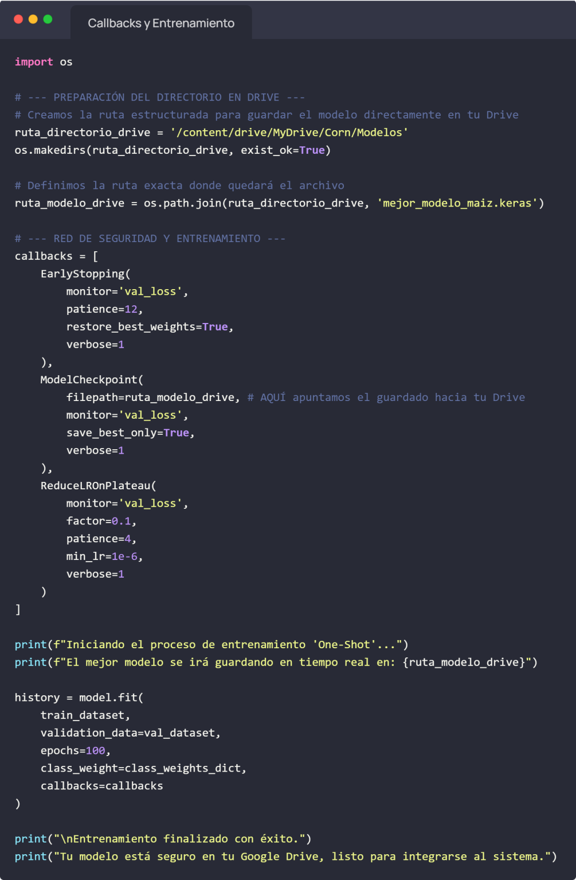

Autores: Juan Andrés Veru Sarmiento, Laura Nathalia Salguero León

Estrategia de Ajuste Fino (Fine-Tuning):

Se descongelaron las últimas 55 capas profundas de la arquitectura, manteniendo estáticas las primeras 100. Se aplicó una tasa de aprendizaje microscópica constante de 0.00001 durante un ciclo de 30 épocas, logrando adaptar los filtros internos a la morfología foliar específica del maíz.

- Fundamentos de IoT (Capa de Captura y Telemetría)

Si bien la fase actual explota la Capa de Sensores Ópticos mediante cámaras de dispositivos móviles (HTML5 getUserMedia), la arquitectura del sistema está preparada para su escalamiento IoT:

- Sensores Ópticos: Capturan la reflectancia lumínica de la hoja y transfieren los bytes crudos a la memoria local.

- Controladores en el Borde: El microservicio FastAPI y el modelo MobileNetV2 están optimizados para compilarse en arquitecturas ARM (Raspberry Pi 4/5 o NVIDIA Jetson Nano), permitiendo su instalación en maquinaria agrícola sin conexión satelital permanente.

- Protocolos de Comunicación: Actualmente opera mediante HTTP (REST/JSON). Se proyecta la integración de un broker MQTT para transmitir alertas epidemiológicas como payloads ligeros.

- Alimentación Energética (Proyección): Despliegues Off-Grid en campo sostenidos mediante paneles solares fotovoltaicos y bancos de baterías de Litio-Fosfato de Hierro, garantizando cómputo continuo.

Requerimientos

7.1 Requerimientos Funcionales (RF):

7.1.1 Requerimiento Funcional 01

Requerimiento Funcional 01
Atributo | Descripción
Título de Requerimiento | Captura y Carga de Imagen Foliar
Código de Requerimiento | RF/01-CAP
Tipo de Requerimiento | [x] Funcional [ ] No Funcional
Descripción | El sistema debe permitir al usuario capturar una foto en tiempo real o subir una imagen desde la galería de su dispositivo.
Justificación | Es el punto de entrada de los datos (transductor principal) necesario para iniciar el proceso de inferencia de la Inteligencia Artificial.
Precondiciones | Cámara del dispositivo funcional y permisos de hardware/almacenamiento concedidos en la aplicación.
Restricciones | Los archivos deben ser obligatoriamente en formato visual (JPEG, JPG, PNG).
Dificultad | [ ] Baja [x] Media [ ] Alta
Dependencia | Ninguna
Entradas | Archivo de imagen o flujo de cámara.
Proceso | - Usuario selecciona fuente (Cámara/Galería).  - El sistema captura la imagen.  - Se pre-procesa en el cliente y se empaqueta en multipart/form-data.
Salida | Petición HTTP POST hacia el backend.
Postcondiciones | El backend recibe el archivo en memoria listo para la conversión matricial.
Criterios de Aceptación | El componente de cámara debe funcionar nativamente tanto en exploradores web (HTML5) como en dispositivos móviles (Expo).

7.1.2 Requerimiento Funcional 02

Requerimiento Funcional 02
Atributo | Descripción
Título de Requerimiento | Clasificación y Diagnóstico por IA
Código de Requerimiento | RF/02-DIAG
Tipo de Requerimiento | [x] Funcional [ ] No Funcional
Descripción | El sistema debe procesar la imagen enviada y retornar un diagnóstico que la clasifique en una de tres clases: Blight, Common_Rust o Healthy.
Justificación | Proporcionar al agricultor un veredicto automatizado y preciso sobre la salud de su cultivo foliar.
Precondiciones | El backend debe haber recibido la imagen (RF/01) y el modelo .keras debe estar cargado en la memoria RAM del servidor.
Restricciones | El tiempo de inferencia no debe exceder los 5 segundos en condiciones normales de red.
Dificultad | [ ] Baja [ ] Media [x] Alta
Dependencia | RF/01-CAP
Entradas | Bytes crudos de la imagen foliada.
Proceso | - Decodificación a espacio RGB.  - Redimensión a 224x224px.  - Expansión a tensor (1, 224, 224, 3).  - Evaluación en MobileNetV2.  - Función Softmax y cálculo de probabilidad.
Salida | Objeto JSON con la etiqueta predicha y el porcentaje de confianza.
Postcondiciones | El sistema despliega el resultado visual en la pantalla del usuario.
Criterios de Aceptación | La predicción debe reflejar con exactitud la matriz probabilística del modelo Keras entrenado.

7.1.3 Requerimiento Funcional 03

Requerimiento Funcional 03
Atributo | Descripción
Título de Requerimiento | Provisión de Literatura Fitosanitaria
Código de Requerimiento | RF/03-LIT
Tipo de Requerimiento | [x] Funcional [ ] No Funcional
Descripción | El sistema debe mostrar la descripción de la enfermedad y los tratamientos recomendados asociados a la clase diagnosticada.
Justificación | Dotar al diagnóstico de un valor agronómico accionable para el agricultor.
Precondiciones | RF/02 completado exitosamente (Clase detectada).
Restricciones | La información debe extraerse directamente de la base de datos PostgreSQL en tiempo real.
Dificultad | [x] Baja [ ] Media [ ] Alta
Dependencia | RF/02-DIAG
Entradas | Etiqueta de la clase obtenida del modelo (ej. Blight).
Proceso | - Consulta SQL en la tabla corn_classes filtrando por el nombre de la clase.  - Extracción de los campos description y treatment.
Salida | Cadenas de texto renderizadas en tarjetas interactivas del Frontend.
Postcondiciones | El usuario lee las recomendaciones.
Criterios de Aceptación | Si se detecta Healthy, el sistema debe mostrar prácticas preventivas; si es enfermedad, tratamientos químicos/biológicos correspondientes.

7.1.4 Requerimiento Funcional 04

Requerimiento Funcional 04
Atributo | Descripción
Título de Requerimiento | Autenticación Administrativa
Código de Requerimiento | RF/04-AUTH
Tipo de Requerimiento | [x] Funcional [ ] No Funcional
Descripción | El sistema debe permitir el inicio de sesión del administrador mediante usuario y contraseña, retornando un token de acceso seguro.
Justificación | Proteger el panel de gestión de información para evitar la alteración malintencionada de los tratamientos agrícolas.
Precondiciones | El usuario debe estar registrado en la tabla users de la base de datos.
Restricciones | Las contraseñas no deben viajar en texto plano y deben verificarse mediante hash.
Dificultad | [ ] Baja [x] Media [ ] Alta
Dependencia | Ninguna
Entradas | Formulario JSON con username y password.
Proceso | - Recepción de credenciales.  - Búsqueda en BD.  - Verificación criptográfica con Passlib/Bcrypt.  - Generación de JSON Web Token (JWT) firmado.
Salida | Token de acceso (Bearer Token).
Postcondiciones | El cliente almacena el token de sesión en memoria para peticiones futuras.
Criterios de Aceptación | Solo credenciales correctas generan token; credenciales erróneas devuelven error HTTP 401 Unauthorized.

7.1.5 Requerimiento Funcional 05

Requerimiento Funcional 05
Atributo | Descripción
Título de Requerimiento | Actualización de Literatura (CRUD)
Código de Requerimiento | RF/05-UPDT
Tipo de Requerimiento | [x] Funcional [ ] No Funcional
Descripción | El administrador autenticado debe poder modificar el texto de descripción y tratamientos de cualquier cultivo/enfermedad en el sistema.
Justificación | Mantener la información agronómica vigente según las nuevas normativas fitosanitarias.
Precondiciones | El administrador debe tener una sesión activa con un JWT válido.
Restricciones | Los campos no pueden enviarse vacíos ni contener únicamente espacios en blanco.
Dificultad | [ ] Baja [x] Media [ ] Alta
Dependencia | RF/04-AUTH
Entradas | Payload JSON con los nuevos textos y Token JWT en las cabeceras HTTP.
Proceso | - Inyección de dependencias valida el Token.  - squemas Pydantic validan que los campos no estén vacíos (.strip()).  - Sentencia UPDATE ejecutada mediante SQLAlchemy.
Salida | Confirmación visual de guardado exitoso (Toast).
Postcondiciones | La base de datos guarda la información y las nuevas predicciones de los usuarios consumirán el texto actualizado.
Criterios de Aceptación | El endpoint PUT debe ser inaccesible y retornar HTTP 403 o 401 si se intenta ejecutar sin el token de administrador.

7.2 Requerimientos No Funcionales (RNF):

7.2.1 Requerimiento No Funcional 01

Requerimiento No Funcional 01
Atributo | Descripción
Título de Requerimiento | Rendimiento Asíncrono de Inferencia
Código de Requerimiento | RNF/01-PERF
Tipo de Requerimiento | [ ] Funcional [x] No Funcional
Descripción | El backend debe soportar programación asíncrona (async/await) en el framework FastAPI.
Justificación | Evitar cuellos de botella en el servidor; el procesamiento matricial de una imagen no debe bloquear la capacidad de la API para recibir a otros usuarios simultáneos.
Criterios de Aceptación | El endpoint /api/predict debe resolverse sin bloquear el hilo de ejecución principal del servidor Uvicorn.

7.2.2 Requerimiento No Funcional 02

Requerimiento No Funcional 02
Atributo | Descripción
Título de Requerimiento | Seguridad Criptográfica
Código de Requerimiento | RNF/02-SEC
Tipo de Requerimiento | [ ] Funcional [x] No Funcional
Descripción | Las contraseñas de la base de datos deben estar encriptadas con Bcrypt y las rutas protegidas mediante JWT firmado con el algoritmo HS256.
Justificación | Prevención de ataques de fuerza bruta y protección integral de los endpoints críticos del sistema contra interceptaciones o escalación de privilegios.
Criterios de Aceptación | Una revisión manual de la tabla users debe revelar hashes indescifrables, nunca texto plano.

7.2.3 Requerimiento No Funcional 03

Requerimiento No Funcional 03
Atributo | Descripción
Título de Requerimiento | Portabilidad y Contenerización
Código de Requerimiento | RNF/03-PORT
Tipo de Requerimiento | [ ] Funcional [x] No Funcional
Descripción | El sistema base (FastAPI + Keras) y la capa de persistencia (PostgreSQL) deben estar desacoplados y ejecutarse dentro de contenedores Docker orquestados.
Justificación | Garantizar que el sistema pueda desplegarse en cualquier máquina o nube (AWS, DigitalOcean, local) sin sufrir el síndrome de "en mi máquina sí funciona".
Criterios de Aceptación | El sistema entero debe poder levantarse en blanco usando exclusivamente el comando docker-compose up --build.

7.2.4 Requerimiento No Funcional 04

Requerimiento No Funcional 04
Atributo | Descripción
Título de Requerimiento | Arquitectura Multiplataforma (Cliente)
Código de Requerimiento | RNF/04-MULTI
Tipo de Requerimiento | [ ] Funcional [x] No Funcional
Descripción | El código fuente del frontend debe estar escrito de tal forma que un único proyecto compile de forma nativa para plataformas móviles y navegadores de escritorio.
Justificación | Reducción de la deuda técnica y tiempo de desarrollo en la capa de presentación (UX/UI).
Criterios de Aceptación | El uso del framework Expo y React Native debe permitir la exportación del aplicativo como PWA (Web) y empaquetado .APK para Android.

- Casos de Uso e Historias

Historia de Usuario 1 (Agricultor):

Como agricultor, quiero tomar una foto de una hoja de mi cultivo para que la aplicación me diga si está sana o qué enfermedad tiene, junto con los pasos para tratarla.

Historia de Usuario 2 (Administrador):

Como ingeniero agrónomo administrador, quiero ingresar al panel del sistema de forma segura para actualizar la literatura y dosis químicas de los tratamientos, garantizando que los agricultores vean información vigente.

Diagramas de Casos de Uso

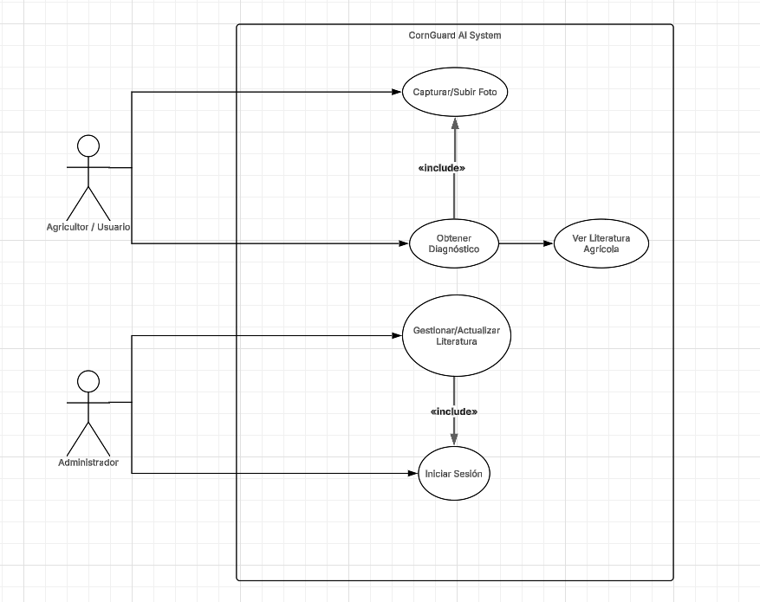
agmento de código
Autores: Juan Andrés Veru Sarmiento, Laura Nathalia Salguero León

- Diccionario de Datos y Modelo Entidad Relación

Diccionario de Datos Básico:

Users:

Almacena administradores.

Atributos:

- id (PK, Integer)

- username (Varchar, unique)

- password_hash (Varchar).

corn_classes:

Almacena literatura fitosanitaria detallada.

Atributos:

- id (PK, Integer)

- name (Varchar, unique)

- display_name (Varchar)

- description (Text)

- treatment (Text)

- symptoms (Text)

- favored_conditions (Text)

- preventive_management (Text)

- updated_at (Datetime).

Alembic_version:

Almacena el control de versiones de migraciones del ORM.

Atributos:

- version_num (PK, Varchar).
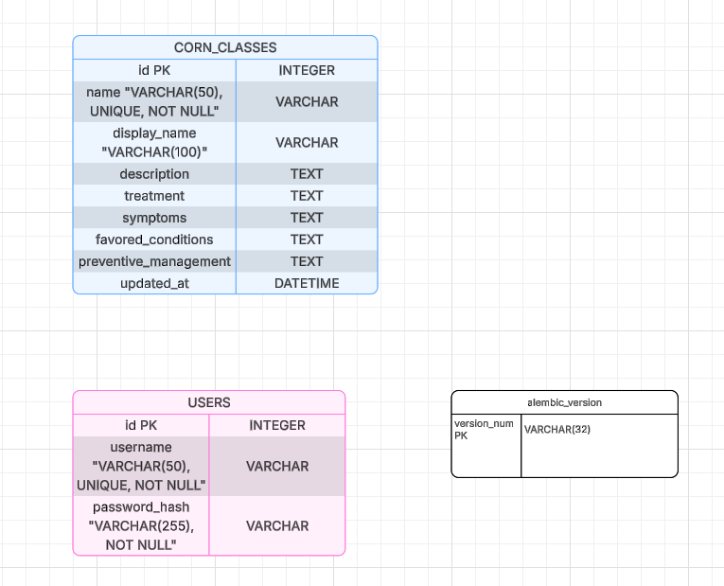

Autores: Juan Andrés Veru Sarmiento, Laura Nathalia Salguero León

Diagramas de Clases (Lógica de Negocio Backend)

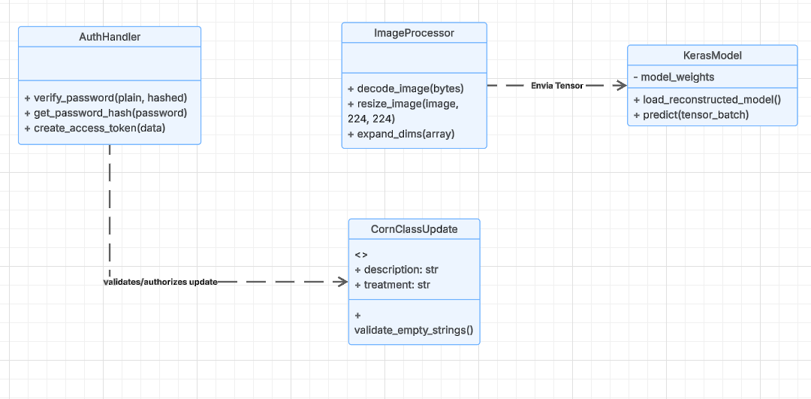

Autores: Juan Andrés Veru Sarmiento, Laura Nathalia Salguero León

- Diseño Interfaz Gráfica de Usuario (GUI) - Mockups

Pantalla 1: Escáner de hojas (Cámara en vivo / Selector de archivos).

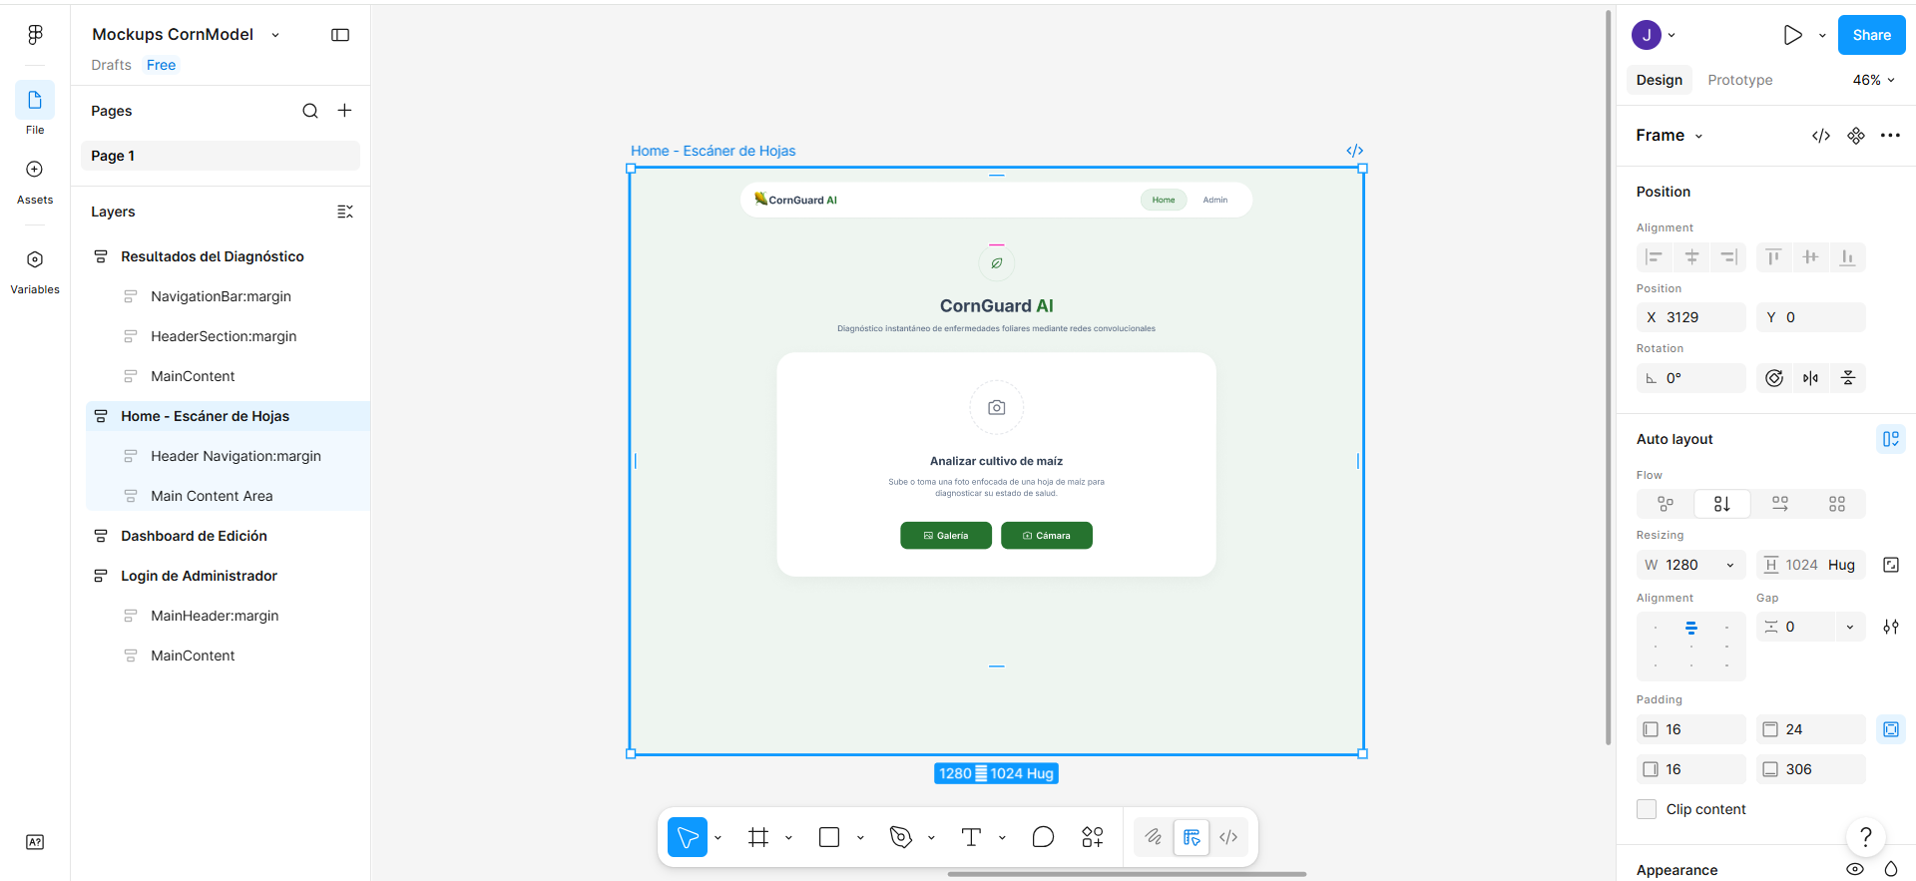

Autores: Juan Andrés Veru Sarmiento, Laura Nathalia Salguero León

Pantalla 2: Resultados del diagnóstico (% de confianza) y tarjetas de literatura agrícola.



Autores: Juan Andrés Veru Sarmiento, Laura Nathalia Salguero León

Pantalla 3: Login de administrador.
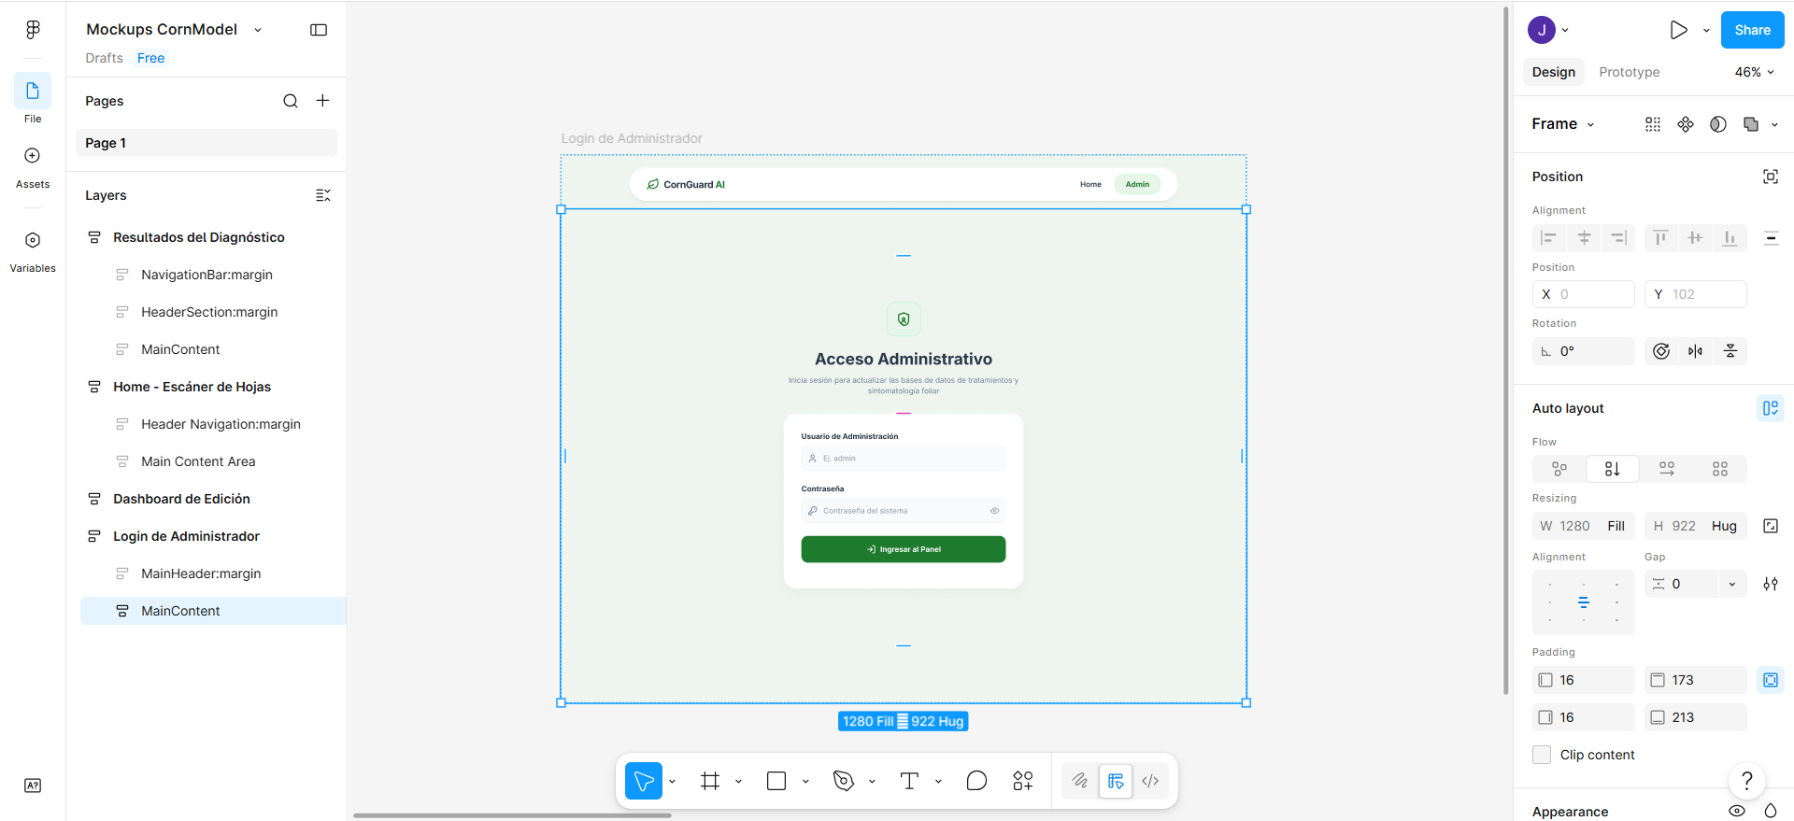

Autores: Juan Andrés Veru Sarmiento, Laura Nathalia Salguero León

Pantalla 4: Dashboard de edición de literatura con validación de campos.



Autores: Juan Andrés Veru Sarmiento, Laura Nathalia Salguero León

Catálogo Servicios Web y Documentación APIs

El backend expone su documentación nativa mediante Swagger UI en /docs. Los endpoints principales son:

Método | Ruta | Autenticación | Descripción
POST | /api/predict | Pública | Envía imagen (multipart/form-data); retorna diagnóstico y literatura.
POST | /api/auth/login | Pública | Recibe credenciales JSON; retorna JWT.
GET | /api/classes | Pública | Lista toda la literatura fitosanitaria.
PUT | /api/classes/{class_name} | JWT Requerido | Actualiza la literatura de una clase validada mediante Pydantic.

Autores: Juan Andrés Veru Sarmiento, Laura Nathalia Salguero León

Pruebas (Unitarias, Funcionales, Integración)

- Pruebas Unitarias: Verificación de las transformaciones matemáticas en la matriz de la imagen con NumPy, garantizando que el tensor expanda correctamente a la dimensión $(1,224,224,3)$ exigida por Keras. Verificación de limpieza de cadenas (.strip()) en los esquemas Pydantic.

- Pruebas Funcionales: Comprobación del componente WebCamera HTML5 en navegadores de escritorio para superar las limitaciones de expo-image-picker en entornos web.

- Pruebas de Integración: Validación de orquestación en Docker Compose, verificando que el script entrypoint.sh ejecute bloqueos activos (polling) al puerto 5432 hasta que PostgreSQL acepte conexiones antes de lanzar Alembic.

Gráfica Arquitectura del Modelo Propuesto

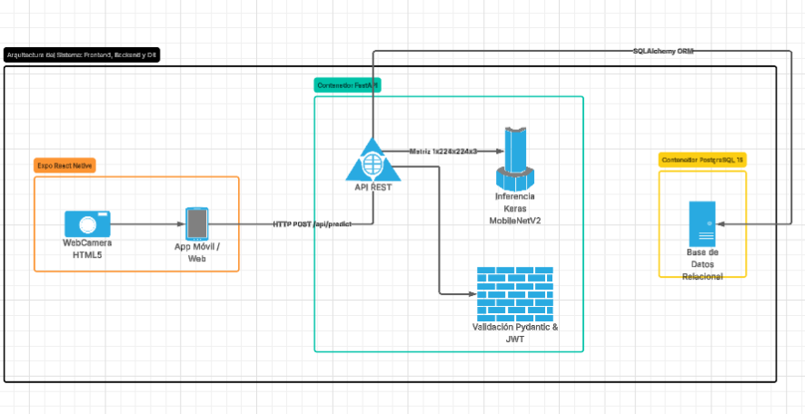

Autores: Juan Andrés Veru Sarmiento, Laura Nathalia Salguero León

Resultados y Discusión

El proceso de entrenamiento demostró que la calidad de los datos es más determinante que la complejidad de la arquitectura. En fases tempranas, utilizando transformaciones de aumento de datos que incluían desenfoque (blur), el modelo alcanzó un techo de precisión del 86%. Sin embargo, tras la depuración final del dataset (eliminación de la clase minoritaria, submuestreo exacto a 1,146 imágenes por clase y remoción del filtro de desenfoque), el modelo experimentó un salto de rendimiento sobresaliente.

Durante el entrenamiento base ("One-Shot") y el posterior ajuste fino (Fine-Tuning), el modelo alcanzó una Precisión de Validación (Validation Accuracy) del 97.53% y una Pérdida de Validación (Validation Loss) de 0.081 en la Época 38. La precisión de entrenamiento se mantuvo en 95.76%, demostrando una convergencia óptima sin indicios de sobreajuste (overfitting). Al retirar la "neblina" artificial de los datos, los filtros convolucionales de MobileNetV2 lograron extraer exitosamente las características de alta frecuencia (bordes afilados y micro-texturas) de las necrosis foliares y pústulas fúngicas.

Recomendaciones y Trabajos Futuros

- Ensamblaje de Modelos (Ensembles): Aunque MobileNetV2 logró niveles de precisión operativos, un trabajo futuro podría implementar Ensamblajes Heterogéneos integrando modelos de mayor peso computacional (ej. ResNet50 o EfficientNet) para instalaciones en servidores de alta capacidad.

- Integración con Hardware IoT: Implementar el consumo de la API REST mediante hardware montado en maquinaria agrícola o drones de fumigación.

- Módulo Geo-referencial: Añadir seguimiento por GPS a la aplicación móvil para mapear el origen geográfico de cada diagnóstico positivo, creando mapas de calor epidemiológicos en el departamento del Huila.

- Referencias Bibliográficas

- Sandler, M., Howard, A., Zhu, M., Zhmoginov, A., & Chen, L. C. (2018). MobileNetV2: Inverted residuals and linear bottlenecks. In Proceedings of the IEEE conference on computer vision and pattern recognition (pp. 4510-4520).

- Alkanan, M., & Gulzar, Y. (2024). Enhanced corn seed disease classification: leveraging MobileNetV2 with feature augmentation and transfer learning. Frontiers in Applied Mathematics and Statistics, 9.

- Nakatumba-Nabende, J., et al. (2026). Corn Leaf Disease Classification Using MobileNetV2 and TensorFlow Lite for Mobile Deployment. MUSTEK ANIM HA - Universitas Musamus.

- Zhang, Y., Wang, X., & Liu, J. (2025). Edge Computing-Enabled Smart Agriculture: Technical Architectures, Practical Evolution, and Bottleneck Breakthroughs. MDPI Sensors.
- Gumelar, A. B., et al. (2025). Comparative analysis of lightweight Convolutional Neural Networks for real-time crop disease identification on edge devices. Computers and Electronics in Agriculture.

- Centro Internacional de Mejoramiento de Maíz y Trigo (CIMMYT). Guía práctica para el manejo de las enfermedades del maíz en América Latina.

- Documentación Oficial de Keras y TensorFlow (2025). Transfer Learning & Fine-Tuning Guide. Recuperado de keras.io

- Documentación Oficial de FastAPI (2025). Concurrency and async / await. Recuperado de fastapi.tiangolo.com

